上海服务器账号：root 密码：yunhuaPLC@1

1. 配置好VPN之后，使用mobaxterm登入上海服务器；（mobaxterm使用教程如下）  
   <https://blog.csdn.net/xuanying_china/article/details/120080644>
2. 同步Mysql：mysql账号：main 密码：Main@1234
   1. 如果改动比较小，可以直接在服务器端登入Mysql，通过sql语句生成表格，或者插入语句。
   2. 如果改动比较大：
      1. 可以在本地ide中的sql界面，选择数据库->导出->用mysqldump导出为{projectName}-{parameters}-{timestamp}-dump.sql ，然后将{projectName}-{parameters}-{timestamp}-dump.sql上传到服务器项目文件夹的database文件夹；
      2. 在服务器项目文件夹的database文件夹中，打开mysql；
      3. 删除之前的数据库 drop database {数据库名}；
      4. 新建数据库 create database {数据库名}；
      5. 进入上一步建的数据库 use {数据库名};
      6. 导入数据 source {projectName}-{parameters}-{timestamp}-dump.sql;
3. 更新Jar包：
   1. 使用Maven打包后，上传新的Jar包到服务器项目文件夹的app文件夹；
   2. 关闭之前的进程（如果有的话）：

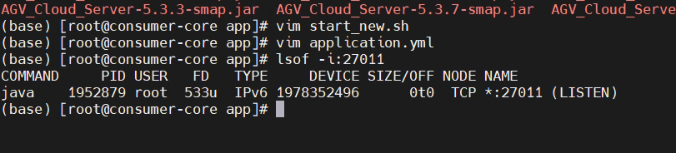

* + 1. 查找进程 lsof -i:{端口号}
    2. 关闭进程 kill -9 {上一步查到的进程的PID号}

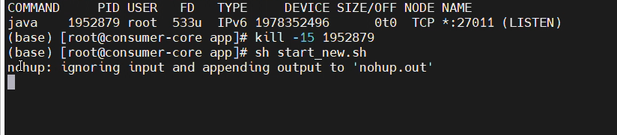

* 1. 更新shell脚本：
     1. 使用vim软件打开项目文件夹的app文件夹下的shell脚本: vim {demo}.sh

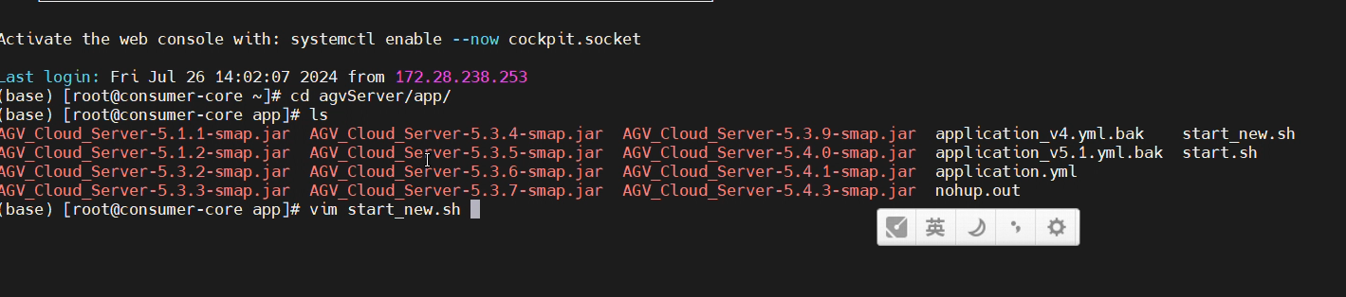

* + 1. 修改jar包的名字为最新；
       1. 按i进入vim的编辑模式；
       2. 修改；
       3. 按Esc键退出编辑模式；
       4. 输入“:wq!”后回车，实现保存并退出。
  1. 执行脚本： sh {demo}.sh

1. 查看执行情况：
   1. 在mobaxterm中双击连接新建窗口；

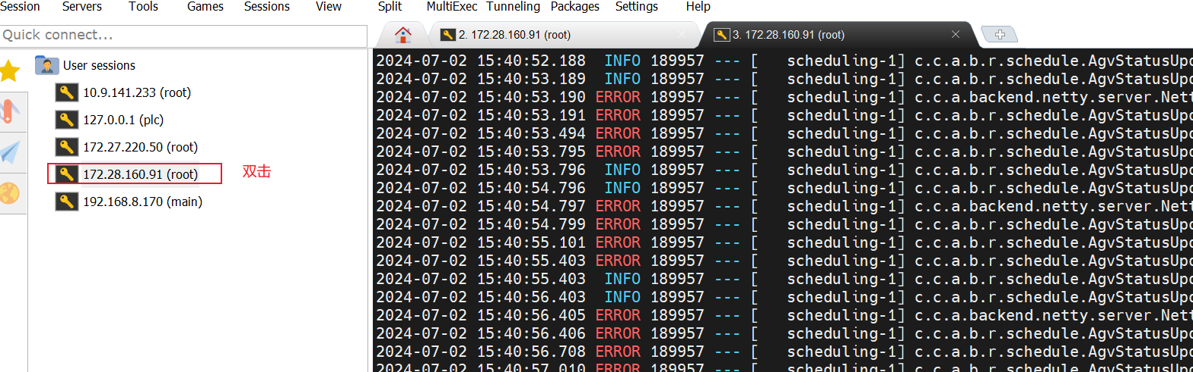

* 1. 进入项目文件夹的app文件夹；
  2. 使用tail命令监听日志输出 tail -f nohup.out

